**摘要**

城市地区以其复杂的大气环境而闻名，建筑形态对当地气候模式、空气质量和整体城市小气候有重大影响。了解复杂城市环境中的热传递和流体流动对于提高城市气候适应能力至关重要，这仍然是城市研究领域的一个开放领域。为了更深入地了解城市地区发生的物理过程，尤其是在街道峡谷内，我们在大型输水隧道中进行了实验调查。这项研究涉及同时检查热场和流场，以高空间和时间分辨率进行，利用激光诱导荧光 （LIF） 进行热分析，利用粒子图像测速法 （PIV） 进行流动分析。我们对不同街道峡谷中的热量和流动的结果表明，流动受到多种因素的显着影响，包括峡谷配置、浮力的存在以及接近流动的大小。街道峡谷的通风率和热通量是塑造城市小气候的关键因素，但被发现主要由街道峡谷形态主导。例如，改变街道峡谷的纵横比会导致通风率发生显著变化，在相同的流动条件下，通风率从低至 0.02 到高达 1.5 不等。此外，空气通风率高的峡谷在峡谷顶部水平表现出明显的热通量去除，这由当地的 Richardson 数准确描述。

**引言**

城市热岛（UHI）表示城市和农村社区之间的温差，是多种物理过程的结果，是一个复杂的现象，在不同的空间和时间尺度上有所不同，从微观尺度（几米）到宏观尺度（数百公里）。它对热舒适度、公共卫生、能源消耗和城市地区的可持续性有重大影响，在城市规划和设计中应仔细考虑。为了缓解热岛效应，人们正在实施可持续和经济合理的城市设计措施，包括使用绿色基础设施、新的建筑设计和材料以及先进的节能技术等。这些措施需要很好地了解城市地区的气流特性，这些特性在涉及水分和热量传输的主要物理过程中起着至关重要的作用。

街道峡谷是城市景观中无处不在的元素，了解它们周围的流动行为，特别是城市热岛环境中的浮力流动，是城市气候研究的一个基本和关键方面。温度驱动的浮力会显著影响街道峡谷中的流动结构、空气流通、热通量和温度分布，特别是在风平浪静的条件下。实验室规模的实验研究在促进我们对城市街道峡谷中复杂的多物理过程的理解方面发挥着重要作用。通过在实验室环境（通常是流体隧道中）复制受控场景，研究人员可以分离和测量特定的变量和现象，为潜在机制提供有价值的见解，并为数值模拟提供关键的验证信息。非接触式光学测量技术，如激光多普勒风速计（LDA）和粒子图像测速法（PIV），通常用于在不干扰流动的情况下获得街道峡谷中的详细流动特性。这些技术使研究人员能够以高空间和时间分辨率测量流动特征，从而全面了解街道峡谷中的流动行为。

其他实验使用简化的二维街道峡谷模型，在水隧道中放置加热表面，以研究峡谷纵横比、表面温度和流速对峡谷中浮力流的影响。此外，还使用放置在3D城市模型阵列中的2D街道峡谷模型研究了不同峡谷配置和加热条件下的流动特性。在一项研究中，在风洞中研究了屋顶形状和建筑物长度对街道峡谷中三维浮力流的影响，揭示了在街道峡谷中考虑全三维流结构的重要性。在较短的街道峡谷中，马蹄形涡旋和角涡在峡谷流中起着更重要的作用，热分层导致不同的流动行为和污染物扩散。

了解街道峡谷中浮流的温度曲线对于应对一系列城市挑战至关重要，从减轻UHI效应和改善空气质量到减少能源消耗和相关的温室气体排放。在上述风洞测试中，温度是由离散的热传感器测量的，该传感器只允许进行点测量，分辨率有限，并且对流动有干扰。聚焦在峡谷中的黑色毡片上的红外热成像也给出了街道峡谷模型中流动的温度曲线。黑色毡板对流动的显著干扰和有限的测量精度是主要限制。因此，空气温度测量仅用于定性识别不同街道峡谷配置的影响。

了解街道峡谷中起作用的复杂物理机制，尤其是那些涉及热驱动浮力流的机制，是一项复杂的工作，对当地的小气候具有深远的影响。这些影响包括空气流通、污染物分散、散热和去除等重要方面。尽管正在进行研究工作，但在这种情况下，要全面掌握热传递和流体流动之间的相互作用仍然难以捉摸。为了增强我们对街道峡谷中浮力流的理解，我们创建了 3-D 参数化城市模型，该模型与新加坡的实际城市形态非常相似（详见第 2.2 节），同时考虑了浮力效应。通过在大型闭路水隧道中同时进行PIV（粒子图像测速法）和LIF（激光诱导荧光）测量，我们捕获了不同配置的街道峡谷中的高分辨率热量和流体流动行为。我们对不同条件下的热和流动行为、空气通风和热通量特性的分析使我们能够确定入流、表面热条件和峡谷配置的影响，这将在以下各节中详细讨论。

**实验配置**

1. **实验设施**

这项研究侧重于浮力流，并利用水隧道设置通过在 Empa（瑞士联邦材料科学与技术实验室）运营的苏黎世联邦理工学院大气边界层水隧道中进行的 PIV-LIF 测量同时测量温度和流场。输水隧道配备了一台 110 kW 的泵，能够产生 0.02 至 1.5 m/s 的水速。它具有一个 6 m 长的显影段和一个横截面积为 0.6 × 1 m2 的测量段。该装置包括两台分辨率为 2048 × 2048 像素2（25 Hz）的 sCMOS 16 位双帧相机，它们在隧道的翼展方向上对齐，以聚焦在同一测量平面上。

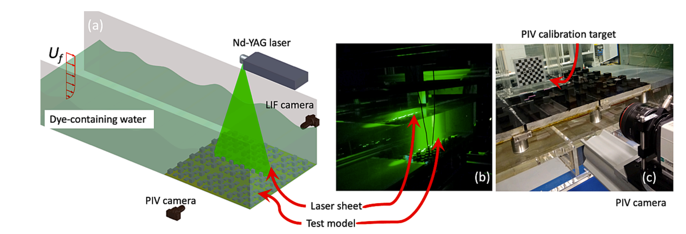

1. 装满含染料水并配备 PIV-LIF 测量系统的水隧道（b）由激光片照明的实际测量过程（c）PIV 相机和校准目标

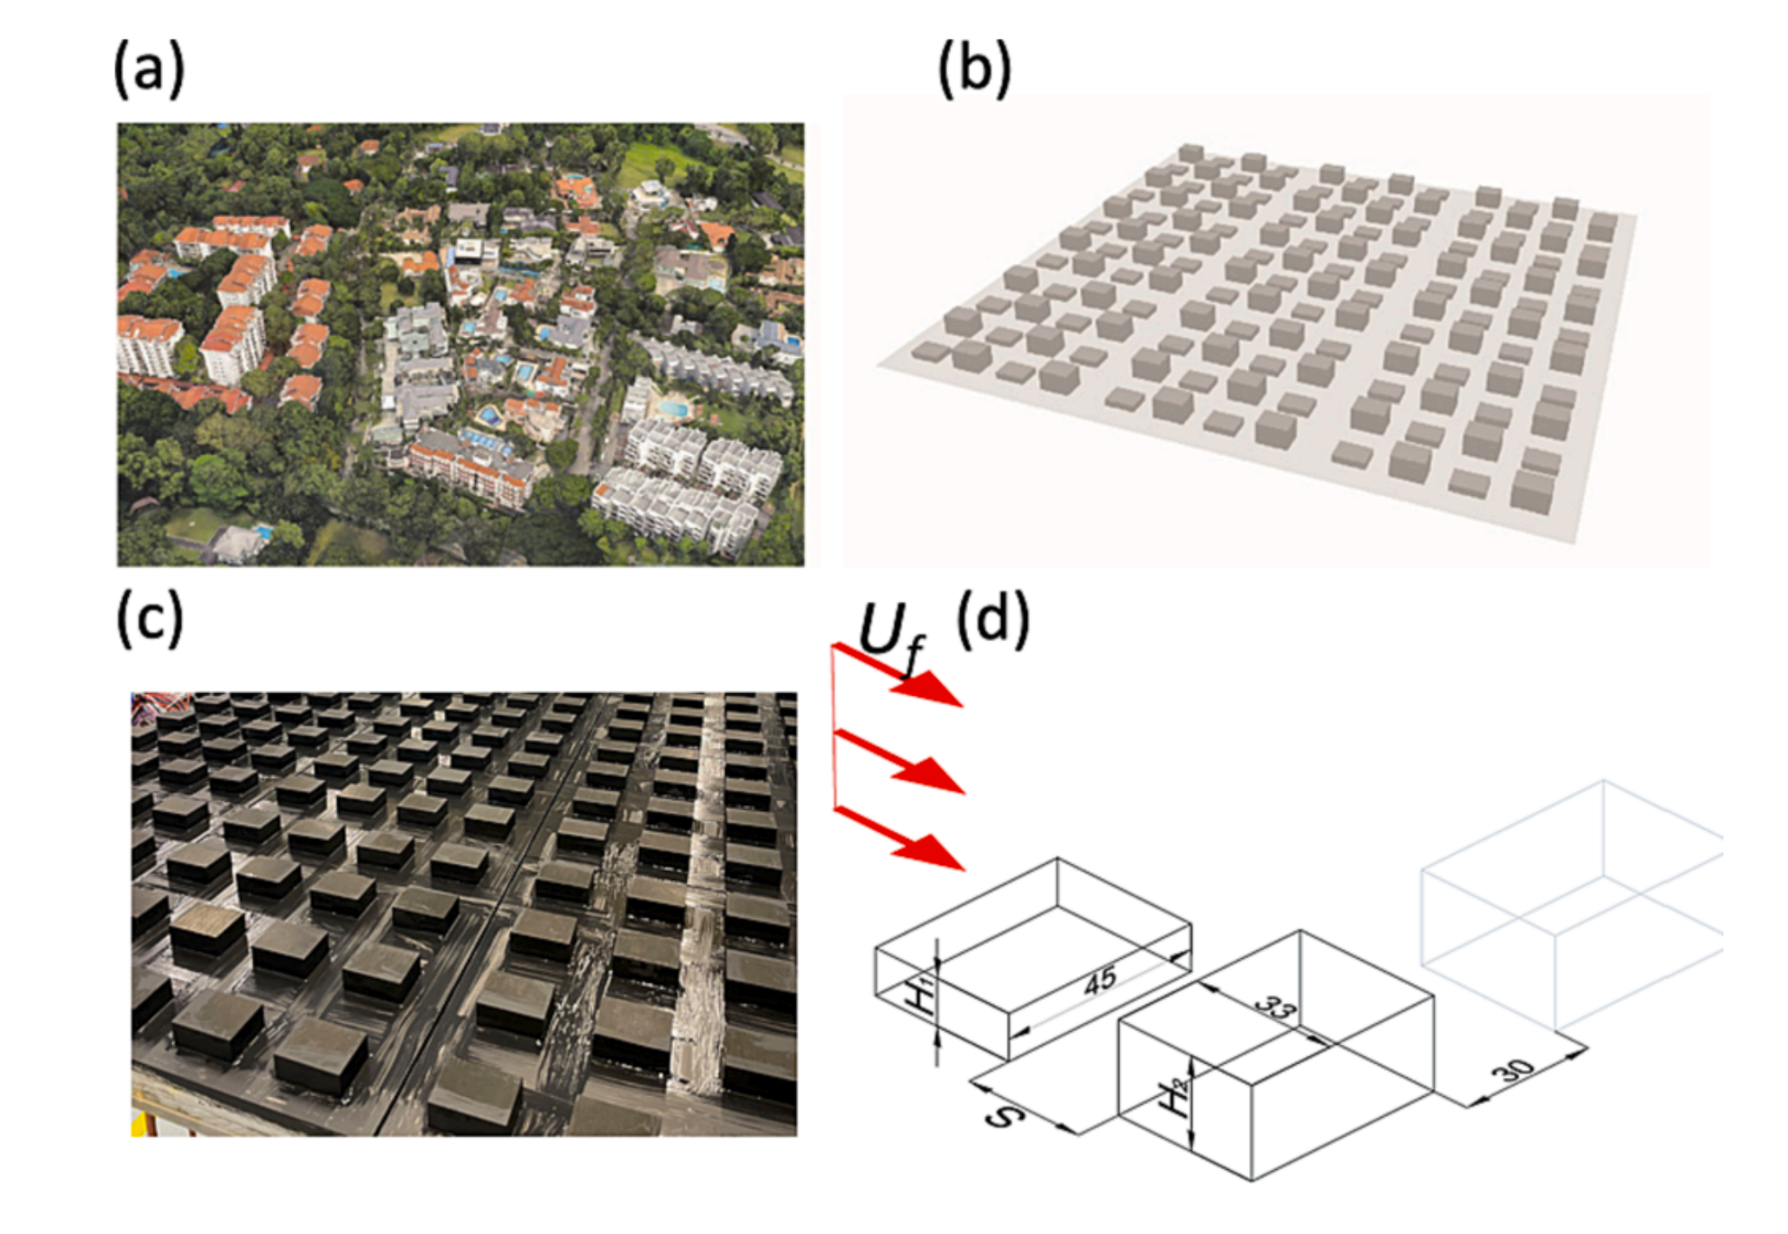

1. 新加坡典型的低密度城市地区 （b）设计了高度可变的城市模型（案例 d）
2. 安装在加热板上的相同高度的不锈钢模型（案例（a）） （d）测试街道峡谷的详细配置（案例 （d））

**图1**

为了复制真实的城市条件，我们采用了 9 块不锈钢板，每块尺寸为 330 毫米× 330 毫米，并在其表面放置了导电模型。在每个板的下方，电加热元件安装在密封的空腔内，以防止与水直接接触。为了确保精确控制和监测温度，我们在每块板中加入了热电偶，以提供实时温度数据。我们先进的控制系统有助于同时进行温度监测和加热元件调节。此功能使我们能够在整个实验过程中始终保持所需的板温度，确保准确和可靠的结果。通过使用 Litron 100 Hz Nd-YAG 激光器（532 nm）激发染料并照亮视场来获得 PIV 测量值。使用10μm 空心玻璃在积分窗口中为颗粒密度约为 40 至 60 的水流提供种子。为了最大限度地减少自由气-水面上的波浪引起的激光强度波动，我们在水的自由表面上方放置了一个光学船，其底部浸入水中约 5 毫米。使用从等温测试中获得的 LIF 图像来确定激光强度的波动，波动幅度为 2.02%。为了获得与温度相关的荧光，由于激光器的脉冲到脉冲强度变化很小，我们利用了尿氨酸。有关其选择标准的更多详细信息，请参见 [19]。由于铀的发射峰在 510 nm 的波长处，而激发波长为 532 nm，因此采用了 535-630 nm 的带通滤光片。输球隧道中的实验装置，包括激光器、相机和建筑模型，如图 1 所示。

1. **模型配置**

为了建立代表不同城市密度的新加坡情景的参数模型，我们在 GIS 平台中计算了城市形态密度指数，即场地覆盖率（λp）、平均高度（H）和天空视角因子（Ψsky），分辨率为 600 m × 600 m。新加坡建筑几何的卫星数据已被证明是准确和有效的[5,31]，用于计算这些参数。场地覆盖率是按场地面积标准化的建筑物占地面积，平均高度是建筑物高度的平均值（建筑物占地面积加权）。天空视图系数是根据基于栅格的算法在 1 m × 1 m 范围内计算的，并在 600 m × 600 m 内进行计算。对于本研究中测试的城市模型，场地覆盖率、平均高度和天空视野因子分别在 0.21 和 0.27、18-24 和 0.51-0.6 之间，代表了典型的低密度社区。图 2 显示了新加坡的真实城市区域以及本研究中采用的实验室规模城市模型，以及它们各自的配置。需要注意的是，设计的城市模型和街道峡谷配置已从全尺寸建筑物以 1：1000 的比例缩小。表 1 给出了五种不同街道峡谷的详细信息，图 5 提供了这些配置的直观表示。在情况（a）中，街道峡谷由高度为 18 毫米、两栋建筑物之间的间距或峡谷本身的宽度为 45 毫米的建筑物组成，因此纵横比为 0.4。在情况（b）中，建筑物的高度从 18 毫米增加到 24 毫米，而宽度与情况（a）相同，即 45 毫米。在情况（c）中，宽度从 45 毫米减少到 30 毫米，而建筑物的高度与情况（b）相同。在情况（d）中，我们有一个阶梯式街道峡谷，其中第一座建筑物的高度为 9 毫米，而第二座建筑物的高度为 27 毫米，保持平均高度等于 18 毫米，就像情况（a） 一样。情况（e）为降压配置，第一和第二建筑物的高度分别为 27 和 9 mm。情况（d）和（e）中街道峡谷的宽度等于（a）中的 45 毫米。

1. **测量方法和程序**

本研究中隧道中的水速设定为大约 0.03、0.06 和 0.15 m/s，由于城市模型的堵塞和水蒸发，略有变化 （<2%）。这些速度用于控制隧道流速和确定流量参数。PIV-LIF 测量的视场 （FOV） 位于中央街道峡谷的中间，安装在中央板上，覆盖街道峡谷和建筑模型上方的区域，以捕获街道峡谷的进出情况。速度场是使用 PIV 图像获得的，PIV 图像通过与 32 × 32 像素2的积分窗口的互相关进行处理（相当于 10 像素/1 毫米）。对于每个测试案例，选择 PIV 测量上部的平均速度（地板以上 180 至 200 毫米）作为自由流速度，以便进一步分析。

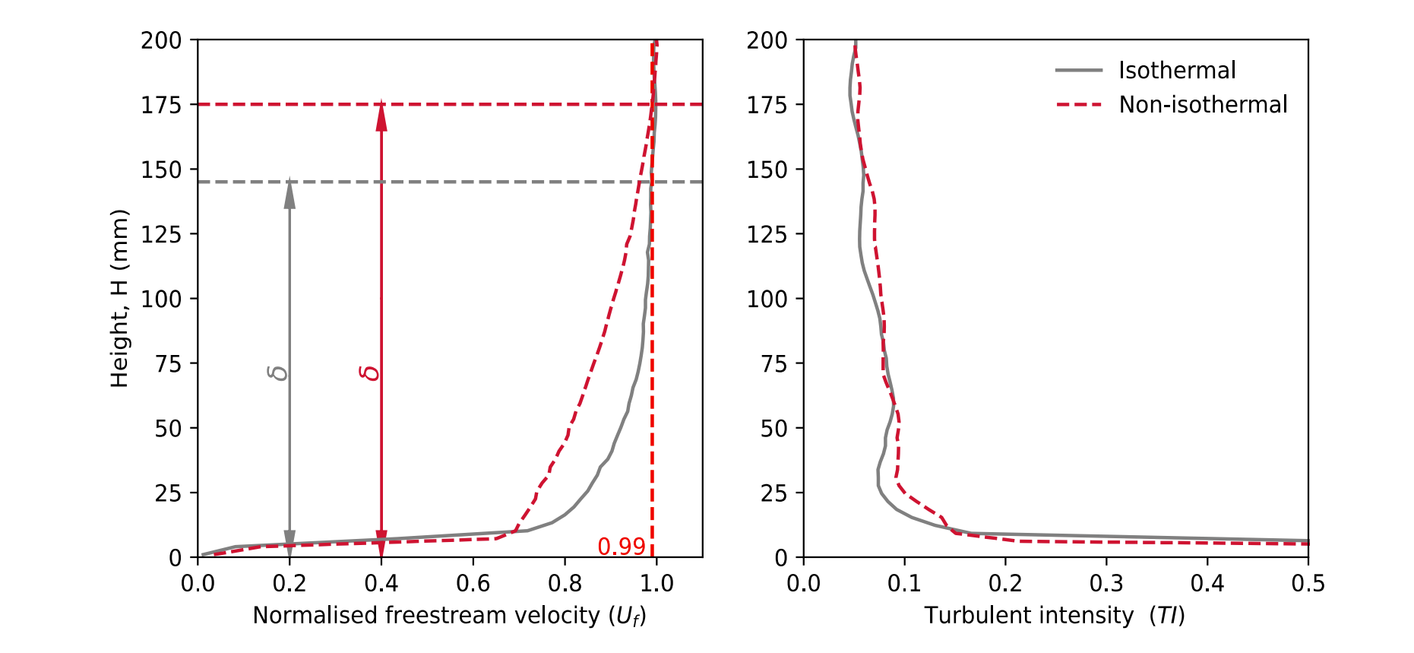

图3.在等温和非等温加热情况下，加热板上没有建筑模型的归一化自由流速度和接近流的湍流强度剖面。速度为0.03 m/s。（a）归一化自由流速度和（b）湍流强度。

图 3 说明了在等温和非等温加热情况下，未在加热板上建立模型的情况下，接近流动的归一化流速分布和湍流强度的剖面。在这种情况下，速度为 0.03 m/s，在等温和非等温加热条件下的地板温度分别为 22 ◦C 和 42 ◦C，这也是以下测试中的热条件。边界层厚度 （δ99） 在等温条件下为 145 mm，当地板加热时增加到 175 mm。在热地板表面也观察到湍流强度略有增加。

温度曲线是通过后处理 LIF 图像获得的。LIF 图像的局部强度取决于尿氨酸浓度、激光强度和流体温度。为了确保在均匀混合的尿氨酸的流动中测得的局部强度与流体温度之间具有良好的线性关系，在每次测量过程中都要保持稳定的激光功率和恒定的尿氨酸浓度。考虑到染料的激发水平随时间而降低，该关系每天校准以获得可靠的测量结果。校准过程的详细说明见 [19]。但是，校准中使用的透明框可能会引入一些测量不确定性，因为它增加了一层额外的透明有机玻璃层，这在实际测量中是不存在的。为了获得良好的测量精度，本研究中的尿氨酸浓度保持在 2 mg/L 左右。当激光束扩散到片材上时，每个非等温情况都需要对激光强度分布进行空间校正。这是通过使用在等温条件下获得的激光强度分布来实现的。此外，还使用了多个热电偶来测量地面和流体温度，然后用于验证和校正温度测量值。

速度和温度的同步测量是通过叠加来自同一 FOV 的两个场来实现的。对于每个测试配置，以 15 Hz 的频率捕获 1500 对图像，因此用于统计分析的记录时间 （T） 为 100 s。使用基于积分窗口的统计数据估计速度场的不确定性为 10-5 m/s，亚像素精度为 1/10 像素，比自由流速度小两个数量级。温度测量不确定度取决于铀氨酸发射光谱、光学设置和脉冲到脉冲激光强度变化。强度-温度比约为 450，导致瞬时温度场不确定性为 0.002 ◦C。对于时间平均统计，脉冲到脉冲激光强度变化 （2.02%） 产生的不确定性约为 0.09 ◦C。

在描述非等温流动时，本体理查森数用于表示浮力项与流切力项的比率

其中 ΔT 是地板与自由流水之间的温差，β 表示水的热膨胀系数，g 是重力加速度，H 表示下游建筑模型的高度，Uf 是自由流速度。我们实验参数的选择以 Richardson 数的缩放为指导。考虑到这些因素，我们选择了具有代表性的城市气候情景，其中风速为 2.7 m/s，地表和环境空气之间的温差为 10°C。因此，我们将水速和表面温度分别设置为 0.03 m/s 和 42 ◦C，以在整个实验中保持等效的理查森数。表 1 概述了各种峡谷配置的大体理查森数，这将在第 7 节中进一步讨论

